Het paardengraf van Borgharen vindt zijn oorsprong in een militaire veldslag uit de 17e eeuw, maar er bestaan twee concurrerende theorieën over welke belegering de paarden deed sneuvelen. Beide verklaringen worden ondersteund door archeologische vondsten en historische bronnen.

🐎 Kernantwoord
Het paardengraf in Borgharen — met 67 paardenskeletten, hoefijzers en musketkogels — is vrijwel zeker het resultaat van een cavaleriegevecht tijdens een belegering van Maastricht in de 17e eeuw. De meest gangbare datering is 1673, toen Lodewijk XIV Maastricht innam, maar nieuw onderzoek wijst mogelijk op 1632, tijdens het beleg door Frederik Hendrik.

📜 Twee mogelijke oorsprongen

1. Belegering van Maastricht in 1673
Volgens de Archeo Route Limburg en toeristische bronnen zijn de paarden gesneuveld tijdens cavaleriegevechten bij de schipbrug van Borgharen, toen het Franse leger onder Lodewijk XIV de stad belegerde.
De paarden waren 4–10 jaar oud, slank en wendbaar — typische oorlogspaarden.
- Ze stierven in het gevecht of kregen een genadeschot.
- Ze werden gevonden in een belegeringsgreppel van 50 × 2 meter.
- De vondst in 2010 was uniek: nooit eerder werd in Europa zo’n groot paardengraf ontdekt.

2. Belegering van Maastricht in 1632
Archeoloog Wim Dijkman stelde later dat het graf ouder is en dateert uit het beleg van 1632 door Frederik Hendrik, die Maastricht op de Spanjaarden wilde heroveren.
- Historische kaarten tonen op de vindplaats een paardenschans.
- Bronnen melden ruitergevechten en een kampement bij Borgharen in 1632.
- Voorwerpen uit de 18e eeuw in het graf zouden door natuurlijke processen (mollen, vertering) later in de greppel terecht zijn gekomen.

🧭 Wat weten we zeker?
- Het gaat om oorlogspaarden die in één gebeurtenis zijn omgekomen.
- Ze zijn gestapeld in een greppel, wat wijst op een snelle, praktische berging tijdens oorlogsomstandigheden.
- De vindplaats ligt aan de Trichtervoogdenstraat 68 in Borgharen.

🧩 Conclusie
De oorsprong van het paardengraf ligt in een 17e-eeuwse militaire confrontatie bij Borgharen.
De traditionele datering (1673) is nog steeds breed geaccepteerd, maar nieuw onderzoek (1632) biedt een overtuigend alternatief. De discussie is nog gaande, en archeologen verwachten dat toekomstig onderzoek meer duidelijkheid zal geven.

Het paardengraf van Borgharen is een van de meest spectaculaire archeologische vondsten in Nederland. Hieronder vind je een volledig, gestructureerd overzicht van wat er bekend is — inclusief datering, vondsten, historische context en lopende discussies.

🐎 Kernfeiten over het paardengraf
Het paardengraf werd in 2010 ontdekt bij Borgharen, ten noorden van Maastricht. Het bleek het grootste paardengraf dat ooit in Europa is gevonden, met 67–69 paardenskeletten die in een lange greppel waren gestort. VVV Hart van Limburg Archeologie op de Kaart

📍 Wat is er precies gevonden?
- 67–69 paardenskeletten
Gestapeld in een belegeringsgreppel van ca. 50 × 2 meter.
VVV Hart van Limburg
- Tientallen hoefijzers
- Loden musketkogels
- Delen van tuigage en riemen
Archeologie op de Kaart
De paarden waren:
- 4–10 jaar oud
- Slank, wendbaar en geschikt voor cavalerie
- Niet afkomstig uit de regio (op basis van isotopenonderzoek)

⚔️ Wat is er met de paarden gebeurd?
De paarden zijn gesneuveld in een veldslag of kregen een genadeschot vanwege zware verwondingen.

🕰️ Datering: 1673 of 1632?
Er bestaan twee concurrerende theorieën over de datering van het graf.

1. Belegering van Maastricht in 1673 (traditionele datering)
- Franse troepen onder Lodewijk XIV belegerden Maastricht.
- Cavaleriegevechten vonden plaats bij de schipbrug van Borgharen.
- De vondsten (musketkogels, hoefijzers) passen goed bij deze periode.
VVV Hart van Limburg

2. Belegering van Maastricht in 1632 (alternatieve datering)
Archeoloog Wim Dijkman stelde later dat het graf mogelijk uit 1632 stamt:
- Toen belegerde Frederik Hendrik Maastricht om het op de Spanjaarden te heroveren.
- Historische kaarten tonen op de vindplaats een paardenschans.
- Een pijpenkop en gesp uit de 18e eeuw, ooit gebruikt als argument voor 1794, bleken waarschijnlijk later in het graf terechtgekomen.
Consortium Grensmaas
De discussie is nog steeds niet volledig beslecht.

🧭 Locatie & Bezoek
- Adres: Trichtervoogdenstraat 68, Borgharen
- Vanaf de straat ga je het park in; na 150 meter ligt de vindplaats rechts.
VVV Hart van Limburg
De plek is onderdeel van de Archeo Route Limburg en gemarkeerd met een speer-vormig landmark.
Via de app kun je ter plekke een virtuele archeoloog raadplegen die het verhaal vertelt.
Visit Zuid-Limburg

🏛️ Waar zijn vondsten te zien?
- Rijksmuseum van Oudheden (Leiden) — toont een van de skeletten.
Archeologie op de Kaart
- Centre Céramique (Maastricht) — heeft materiaal uit het graf.
Consortium Grensmaas
- Maas Binnenvaartmuseum (Maasbracht) — eveneens een skelet.
Consortium Grensmaas
- Archeologisch bezoekerscentrum Kasteelhoeve Hartelstein (Itteren) — uitgebreide uitleg.
VVV Hart van Limburg

🧩 Historische betekenis
Het paardengraf geeft unieke inzichten in:
- Militaire tactiek in de 17e eeuw
- Gebruik van cavalerie in de Lage Landen
- Logistiek en verzorging van oorlogspaarden
- De hevigheid van de gevechten rond Maastricht
Het is een zeldzame vondst: nergens in Europa zijn zoveel oorlogspaarden samen gevonden.

Samenvattende vergelijking. 1632 - 1673

Aspect | 1632 (Frederik Hendrik) | 1673 (Lodewijk XIV)
Historische kaarten | Paardenschans op exacte locatie | Geen specifieke markering
Bronnen over gevechten | Ruitergevechten bij Borgharen | Cavaleriegevechten bij schipbrug
Archeologische vondsten | Passend | Eveneens passend
Publiekscommunicatie | Minder gebruikt | Meest gebruikt
Archeologische steun | Sterk groeiend (Dijkman) | Traditioneel dominant

Mysterie van sensationeel massagraf paarden in Borgharen ontrafeld: een bloedbad ging eraan vooraf

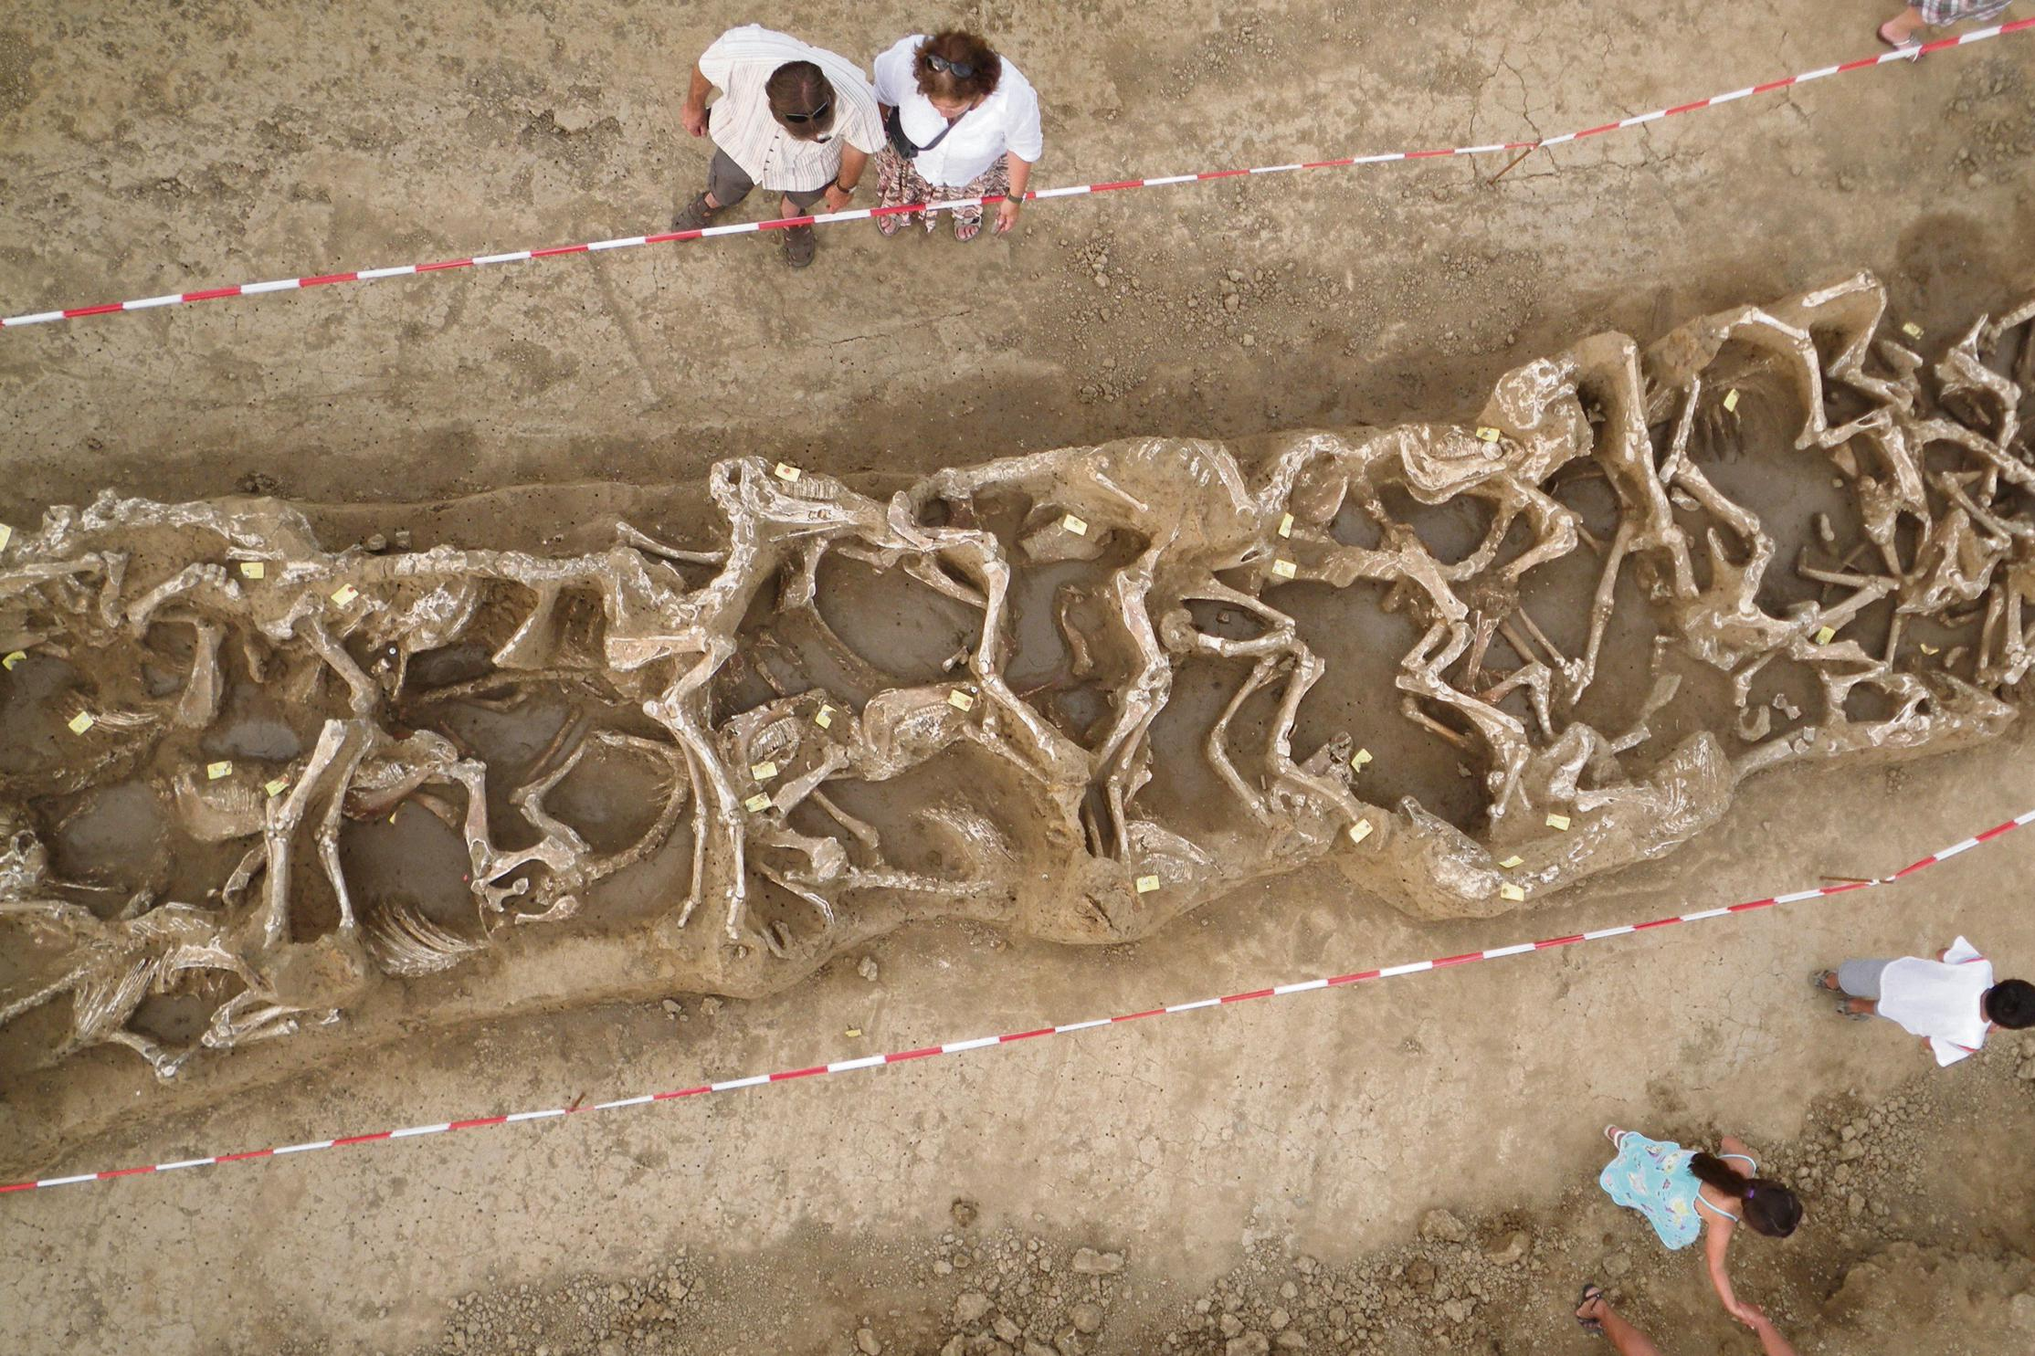
In 2010 werden luchtopnames gemaakt van het paardengraf gemaakt. © Ralph Faun

Waren het Spaanse ‘caballos’, Franse ‘chevaux’ of Hollandse knollen? Rond het paardengraf bij Borgharen bleef na de ontdekking een zweem van mysterie hangen. Nieuw onderzoek wijst op een bloedbad in 1673: de paarden stierven tijdens een veldslag onder het oog van Zonnekoning Louis XIV.

Verwonderd zijn de archeologen als ze op een meidag in 2010 het ene na het andere paardenbot blootleggen. Rugwervels, hoeven, schedels: vrijwel op één lijn. Elke schep in de grond lijkt een nieuw skelet prijs te geven, elk nieuw paard vergroot de ontsteltenis. Dit is sensationeel. Een massagraf? 65 skeletten geeft de bodem uiteindelijk prijs; de dieren liggen over een lengte van bijna 40 meter. Ze liggen in onnatuurlijke houdingen met sterk opgetrokken benen of een gekromde rug. Dat kan duiden op rigor mortis – lijkstijfheid – of de ruwe manier waarop ze de greppel in getrokken zijn. Amateurarcheoloog Mat Delarue kan zich de opwinding van de ontdekking nog goed herinneren. „Het was fantastisch, uniek. Ze lagen helemaal door elkaar; de kop van de een tussen de benen van de ander. En elke dag kwamen er meer botten uit, het hield niet op.”
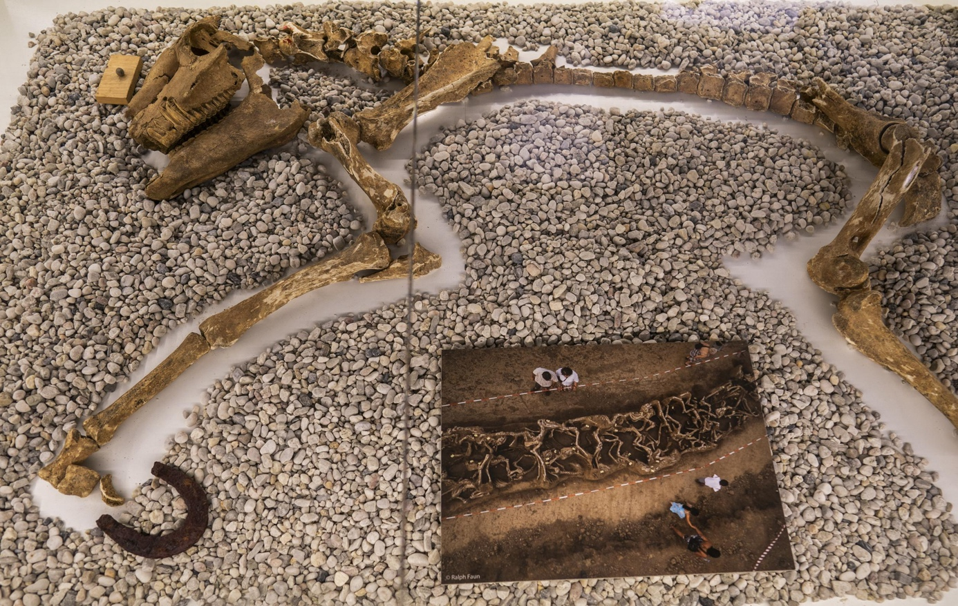
Skelet in de Helpoort.

Het paardengraf veroorzaakt in de zomer van 2010 een ware gekte. Het is groot nieuws, bij een open dag bij de opgraving wordt de deur platgelopen. Mat Delarue herinnert zich dat zelfs de dagen erna tal van nieuwsgierigen op goed geluk het wonderlijke paardengraf bezoeken. „Maar het was afgedekt met plastic om uitdroging tegen te gaan. Mensen trokken aan poten, hoefijzers verdwenen, niemand wilde luisteren. Iedereen wilde die dieren zien.”
Het paardengraf is een mysterie. Wat zijn dit voor dieren en waarom zijn ze hier en masse begraven? Zijn ze gestorven aan een besmettelijke ziekte? Niemand die het weet. Historici en archeologen staan aanvankelijk voor een raadsel. De vondst is gedaan tijdens bodemonderzoek in opdracht van het Consortium Grensmaas. Een archeozoölogische studie van de botten wijst uit dat het vooral volwassen dieren zijn, veel hengsten. En het lijkt duidelijk dat ze van een slagveld komen. Er zijn breuken en sporen van excessief geweld, maar ook kogelinslagen. In acht paardenschedels zit een kogel, het bewijs voor een genadeschot of een frontale charge tussen twee ruiters. Ruiters hadden namelijk de tactiek hun tegenstander zo dicht mogelijk te naderen om hem ergens tussen het harnaspantser te kunnen raken.

De kogels en verwondingen maken duidelijk dat het om oorlogspaarden gaat. Maar welke? Zijn het caballos van de Spanjaarden die Maastricht in handen hadden toen Frederik Hendrik in 1632 de stad heroverde? Zijn het Franse paarden van de Zonnekoning Louis XIV uit het beleg van 1673? Echt overtuigend bewijs is er niet. De gevonden hoefijzers, ringen en gespen van het paardentuig kunnen geen uitsluitsel geven, omdat ze eeuwenlang vergelijkbare vormen hebben gehad; de C14-koolstofdatering geeft vlak na de vondst ook geen betrouwbare uitslag. Historische bronnen wijzen sterk naar het beleg van 1632, waarvan bekend is dat er veel te paard is gevochten. Ooggetuigenverslagen maken melding van de gruwelijkheden van de ruiters: ‘Het slagveld bood ten slotte dan ook een vreselijk beeld. Eyndelijck waer men sien konde, was alles met kogelen, wapenen en dooden bedeckt; en onder deze de aerde met bloet geverft.’
Maar op basis van allerlei argumenten wordt in het eerste officiële onderzoek naar het paardengraf 1794 het meest waarschijnlijk geacht, het jaar dat de Franse revolutionairen Maastricht belegerden. Cruciale bewijsstukken zijn een achttiende-eeuws pijpenkopje dat onderin het paardengraf is gevonden plus een gesp uit die periode waaraan nog een stukje leer van een paardentuig bewaard is gebleven.
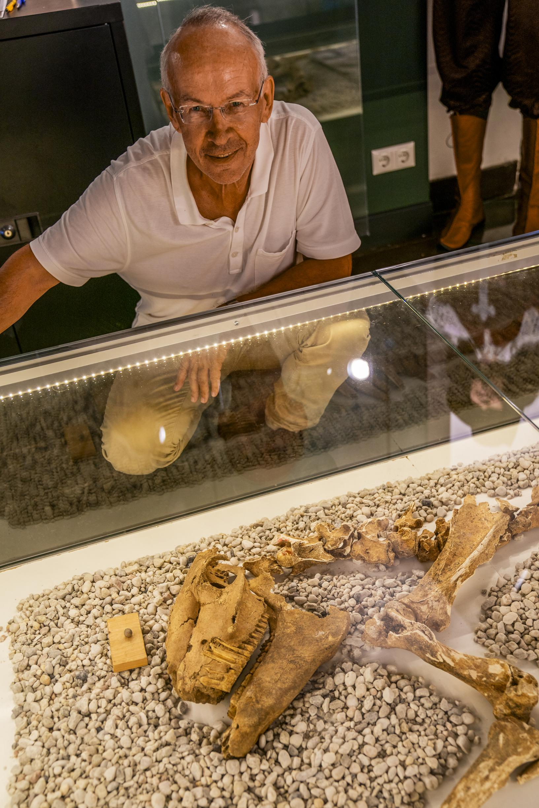
Willem Dijkman in de Helpoort

Pover
Dat jaartal van 1794 zit archeoloog Willem Dijkman sindsdien niet lekker. „Ik vond het bewijs te pover, ik wilde het zeker weten.” De voormalig curator van Centre Céramique in Maastricht heeft nieuw onderzoek gedaan, waaruit blijkt dat de paarden ruim een eeuw eerder zijn omgekomen in 1673, tijdens het beleg van de Fransen waarbij d’Artagnan stierf. Dijkman publiceert hierover samen met de Franse archeologe Séverine Hurard in een catalogus die nu verschijnt bij een expositie over de Franse musketiers in Château de Vincennes, het Parijse kasteel waar de Zonnekoning resideerde voordat hij naar Versailles verhuisde.
Willem Dijkman: „In eerste instantie had ik een sterke voorkeur voor 1632. We hebben kaarten waar je heel gedetailleerd ziet waar ruitergevechten zijn gehouden en waar dode paarden lagen. Die theorie was heel aanlokkelijk.” De technieken voor datering via de C14-methode zijn sinds de opgraving in Borgharen fors verbeterd. Dijkman besloot op eigen kosten opnieuw een aantal paardenkiezen te laten analyseren. De periode waarin de paarden geleefd kunnen hebben, bleek een stuk beperkter: tussen 1650 en 1800. Dus 1632 viel af. 1794 bleef wel overeind als optie, „maar daarvan klopten de archeologische gegevens niet”.

Een belangrijk stuk van het bewijs vormt namelijk het nauwkeurige kaartmateriaal van de belegering uit 1673. De Franse koning had de stad compleet omsingeld. Hij had een circumvallatielinie laten aanleggen, die bestond uit een ring van grondophopingen met een gracht om de stad volledig te isoleren. Dijkman liet met moderne georeferentietechnieken de circumvallatielinie van het authentieke kaartmateriaal projecteren op de locatie van het paardengraf en: het paste nagenoeg precies. Het lijkt erop dat de Fransen hun paarden hebben begraven in de gracht die ze al gegraven hadden. Dijkman: „Ze hoefden ze alleen nog maar aan hun benen erin te trekken.”

Menselijke resten
Van het beleg in 1673 is – in tegenstelling tot 1794 – bekend dat Louis XIV voor zijn prestigestrijd
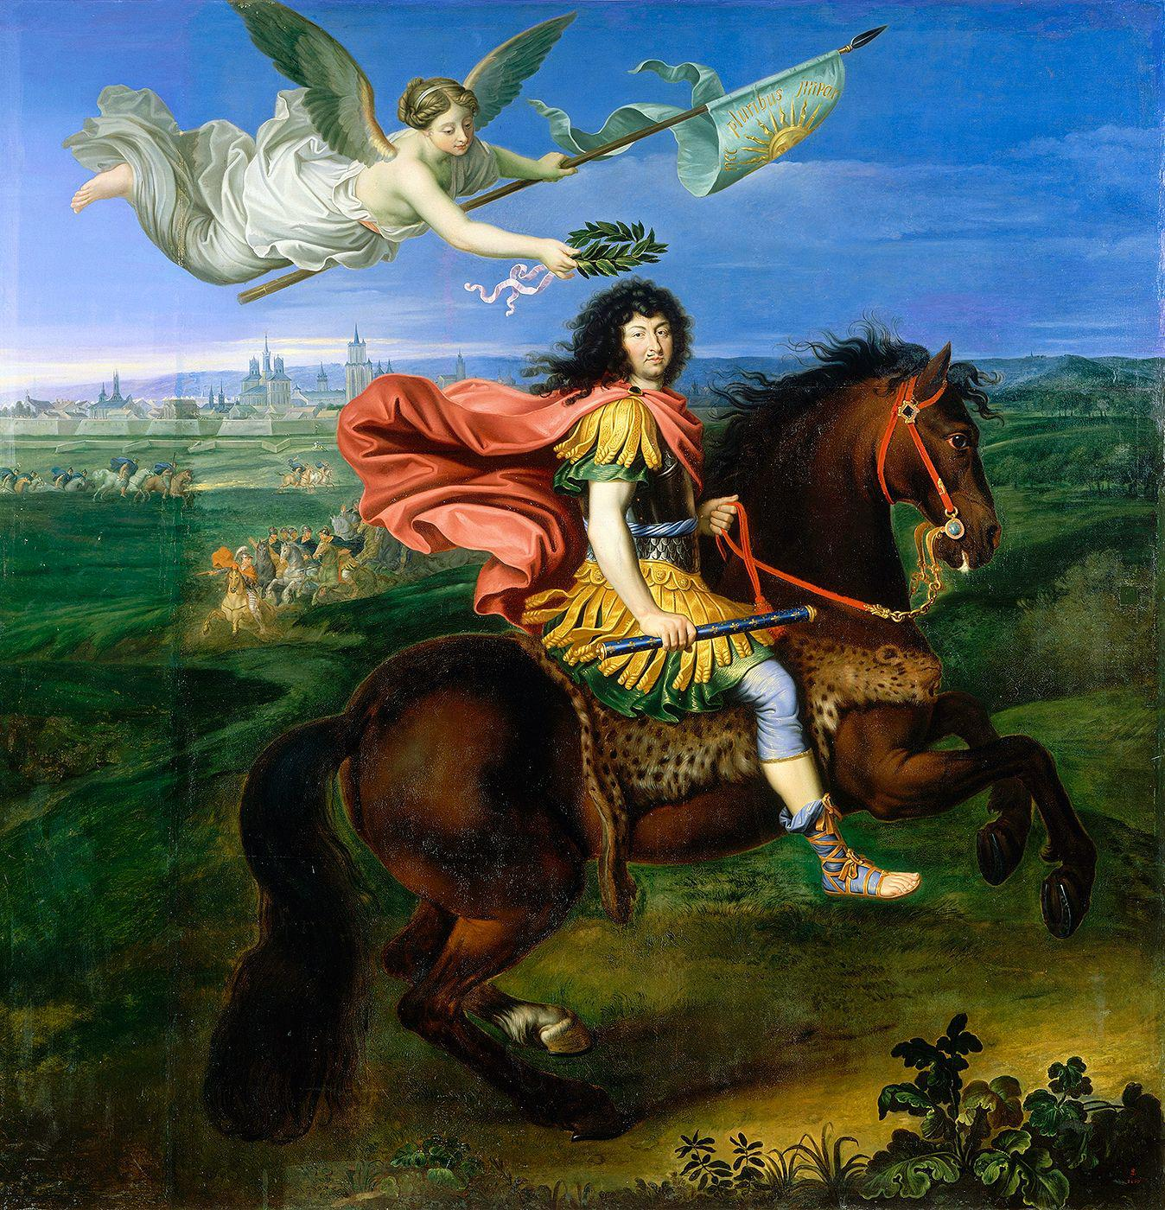
Louis XIV voor Maastricht.

een enorme troepenmacht te paard had meegenomen. „Een groot deel was cavalerie, dan heb je het over tienduizend paarden! Dat zijn honderden eskadrons die rond die stad slingeren. Dan kun je je voorstellen dat er hier een aantal het loodje hebben gelegd.” Eerder werd in de buurt van het paardengraf bij werkzaamheden al een graf met vier menselijke lichamen ontdekt; de menselijke resten waren door de bouwfirma al vernietigd voordat de archeologen gewaarschuwd waren en konden niet meer worden onderzocht. Maar bij het graf werden wel nog uniformknopen gevonden en een liard, een Franse munt die in omloop was tijdens het beleg door de Zonnekoning. Een munt die in 1794 niet meer gangbaar was.

In 1794 legde de vijand geen circumvallatielinie om de stad. De twee in het paardengraf gevonden voorwerpen die juist pleiten voor die datering vormen verder onvoldoende bewijs, stelt Dijkman. De gesp is zo sober dat hij evengoed van een andere datum kan zijn. „Het is vrij ongebruikelijk dat er paardentuig overblijft, zo’n dier wordt helemaal gestript, alles is opnieuw bruikbaar.” En van het pijpenkopje heeft hij uit betrouwbare bron begrepen dat iemand dit in het graf heeft gelegd uit ‘balorigheid’. „Het is geframed. Dat is voor mij duidelijk.” Mat Delarue, die bij de opgravingen dagelijks aanwezig was, bevestigt dat de vondst van het pijpenkopje dubieus is, maar wil er verder niets over zeggen om niemand in diskrediet te brengen. De gesp noemt hij „inderdaad een twijfelgeval”.

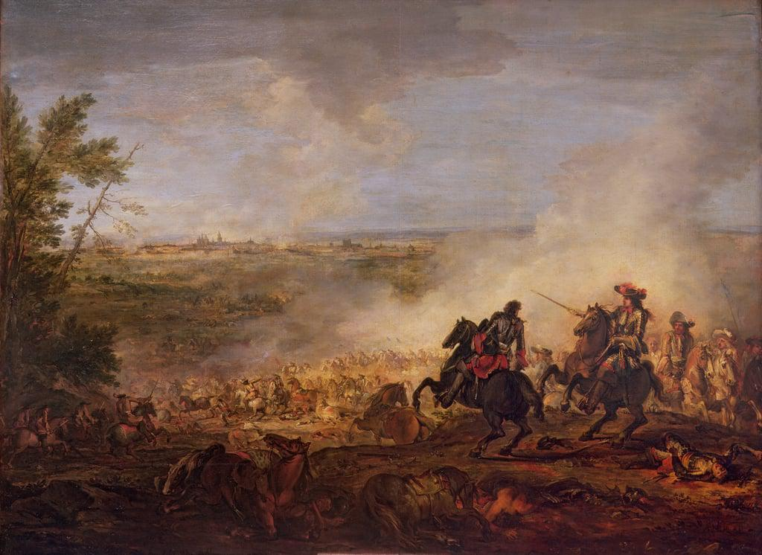
Het schilderij van Joseph Parrocel.

Luipaardvel
Waarom namen de Fransen de moeite om de dieren te begraven? „Paarden worden in Frankrijk met heel veel respect behandeld”, stelt Dijkman. De musketiers waren onafscheidelijk van hun paarden en voor de Zonnekoning zelf waren de edele dieren onmisbaar voor zijn imago als groot veldheer. Hij liet zich na zijn zege voor Maastricht trots portretteren op een paard, een luipaardvel als zadel. Gevechtsschilder Joseph Parrocel maakte van het beleg zelf een strijdtafereel met de koning fier te paard, zwaard in de aanslag, te midden van het oorlogsdrama vol kruitdampen en stofwolken. Op de voorgrond de nodige bebloede slachtoffers, waaronder ook dode en gewonde paarden.
Waarom is dit massagraf zo zeldzaam? Wim Dijkman heeft een theorie. Er zijn op andere historische plaatsen van veldslagen vast ook paarden begraven, maar de knekels werden vroeger vaak gebruikt als meststof. En niet uitsluitend de knekels van dieren. Bij de slag om Waterloo – 20.000 doden – is geen enkel massagraf teruggevonden. De suikerfabriek bij Waterloo zou de knekels hebben gebruikt om suiker te zuiveren. Dat het paardengraf van Borgharen enigszins afgelegen lag, heeft er wellicht voor gezorgd dat het onaangetast is gebleven.
De paardenbotten staan inmiddels in kartonnen dozen opgeslagen in het depot van Centre Céramique. Een aantal losse skeletten is voor het publiek te zien, onder meer in de Helpoort in Maastricht en de huidige exposities over 1673 in het Limburgs Museum en Centre Céramique. Dijkman: „Dit was zo’n belangrijke gebeurtenis uit de geschiedenis. Iedereen wil zo’n paardje hebben.”

